Численные методы
Лабораторная работа №2
"Решение нелинейных уравнений"
Выполнил студент Волокитин Антон
Группа: А-13-12
Вариант: 8

Задача 2.1.
Методом простой итерации найти с точностью вещественные корни алгебраического уравнения
Теоретический материал
Корень - значение неизвестной x, при котором достигается равенство.
Отрезок [a,b], содержащий единственный корень уравнения называется отрезком локализации.
Дано: $P\left(x\right)=-x^{3}-3.3x^{2}+6.2x+3.1$
Построим график данной функции $P\left(x\right)$и определим отрезки локализации корней:
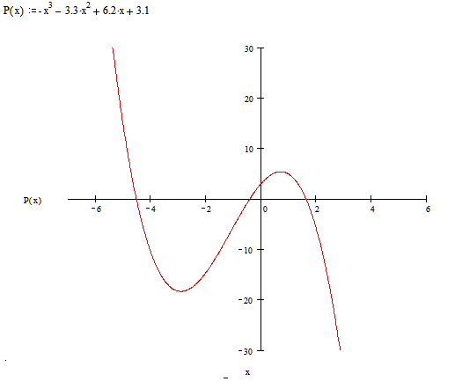
Уравнение имеет 3 корня, следовательно, графически определяем 3 отрезка локализации:
- [-5 , -4]
- [-1, 0]
- [1, 2]
Преобразуем уравнение к виду, удобному для итерации:
$$x=φ\left(x\right)=\frac{3.1-3.3x^{2}-x^{3}}{-6.2}$$
Найдем производную функции $∝\left(x\right)$:
$$φ^{'}\left(x\right)=α\left(x\right)=-\frac{3.3×2}{6.2}x-\frac{3}{6.2}x^{2}=-\frac{33}{31}x-\frac{15}{31}x^{2}$$

Построим график производной $φ\left(x\right)$на каждом участке локализации:
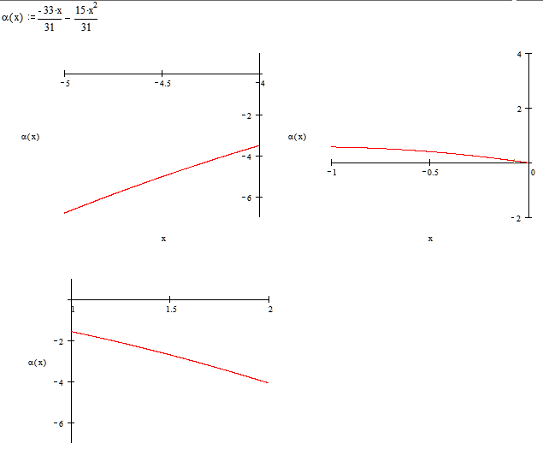
На отрезке [-1 , 0], как видно из графика,$q=max⁡|φ^{'}(x)|$. q=$α(x)$=0.581.
Ищем корень в данном отрезке локализации: 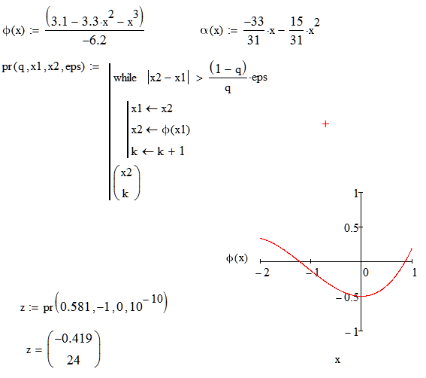

Найдем корни для двух других участков локализации:
Вычислим производную функции $P\left(x\right)$:
$$P^{'}\left(x\right)=β\left(x\right)=-3x^{2}-6.6x+6.2$$
Построим ее график:
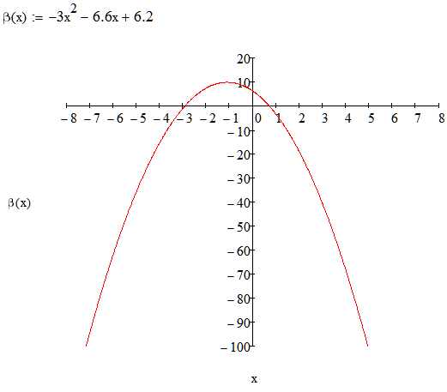
На отрезках локализации [-5 , -4] и [1,2] производная $P^{'}\left(x\right)$ знакоопределенна и постоянна.
- [-5 , -4]
$\min\left(P^{'}\left(x\right)\right)=-35.8$
$\max\left(P^{'}\left(x\right)\right)=-15.4$
- [1 , 2]
$\min\left(P^{'}\left(x\right)\right)=-19$
$\max\left(P^{'}\left(x\right)\right)=-3.4$

Найдем корни на этих отрезках локализации, используя метод простой итерации с параметром:
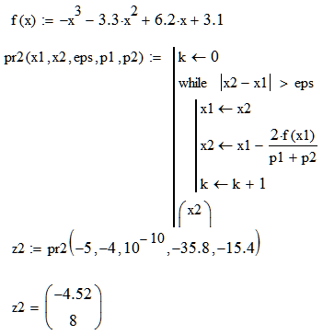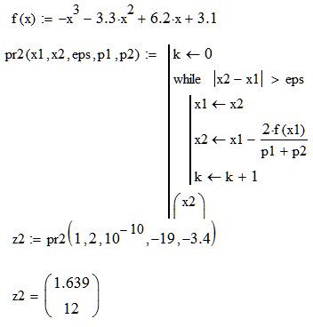
Для отрезка [1 , 2]
Для отрезка [-5 , -4]
Мы нашли все корни данного уравнения, используя метод простой итерации.
Корни уравнения: -4.52, -0,419, 1.639.

Задача 2.2. Дано уравнение Найти все его корни, лежащие на отрезке с точностью Для решения задачи использовать метод Ньютона и упрощённый метод Ньютона. Сравнить количество итераций, требуемых каждым методом для достижения заданной точности.
Дано: ${(\cos{x})}^{2}-\left(\frac{1}{\sqrt{2}}+\frac{1}{4}\right)cosx+\frac{1}{4√2}$ [c; d]=[0;1.5]

Исходный код:
#include <stdio.h>
#include <tgmath.h>

static double C1;
static double C2;
static double eps;

typedef struct {
double value;
int iter;
} result;

inline double f(double x)
{
double c = cos(x);
return c*(c-C1)+C2;
}

inline double fp(double x)
{
return sin(x)*(-2.0*cos(x)+C1);
}

result Newton(double x_in)
{
double x=x_in,x0;
int i=0;
do {
i++;
x0 = x;
x -= f(x)/fp(x);
} while (fabs(x-x0)>eps);
result r;
r.value = x;
r.iter = i;
return r;
}

result SimpNewton(double x_in)
{
double csn = fp(x_in);
double x=x_in,x0;
int i=0;
do {
i++;
x0 = x;
x -= f(x)/csn;
} while (fabs(x-x0)>eps);
result r;
r.value = x;
r.iter = i;
return r;
}

int main(int argc, char* argv[])
{
C1 = 1.0/sqrt(2.0)+1.0/4.0;
C2 = 1.0/(4.0*sqrt(2.0));
puts("Enter precision:");
scanf("%lf",&eps);
puts("");
double h;
puts("Enter grid width:");
scanf("%lf",&h);
puts("");
double k=0;
double fk = f(k);
double fkh = f(k+h);
while (k<1.5) {
printf("f(%lf)=%lf\n",k,fk);
if (fk*fkh<0) {
printf("Localization interval[%lf,%lf]\n",k,k+h);
result r = Newton(k);
printf("Newton method; result:%lf iterations:%i\n",r.value,r.iter);
r = SimpNewton(k);
printf("Simplified Newton method; result:%lf iterations:%i\n",r.value,r.iter);
}
k += h;
fk = fkh;
fkh = f(k);
}
puts("");
return 0;
}
График функции f(x)= ${(\cos{x})}^{2}-\left(\frac{1}{\sqrt{2}}+\frac{1}{4}\right)cosx+\frac{1}{4√2}$
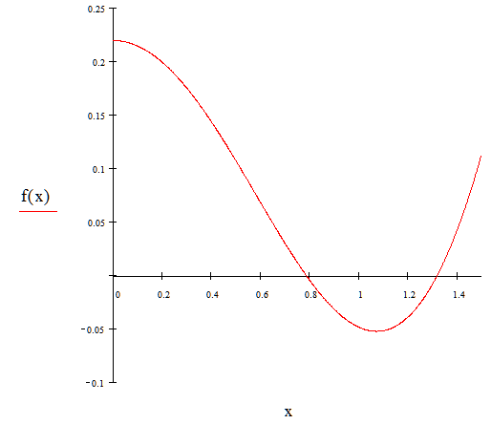

Enter precision:
10e-10
Enter grid width:
0.01
f(0.000000)=0.219670
f(0.010000)=0.219618
f(0.020000)=0.219618
f(0.030000)=0.219461
f(0.040000)=0.219201
f(0.050000)=0.218836
f(0.060000)=0.218368
f(0.070000)=0.217797
f(0.080000)=0.217122
f(0.090000)=0.216345
f(0.100000)=0.215465
f(0.110000)=0.214485
f(0.120000)=0.213403
f(0.130000)=0.212222
f(0.140000)=0.210941
f(0.150000)=0.209562
f(0.160000)=0.208085
f(0.170000)=0.206512
f(0.180000)=0.204844
f(0.190000)=0.203082
f(0.200000)=0.201226
f(0.210000)=0.199279
f(0.220000)=0.197241
f(0.230000)=0.195114
f(0.240000)=0.192900
f(0.250000)=0.190600
f(0.260000)=0.188215
f(0.270000)=0.185748
f(0.280000)=0.183199
f(0.290000)=0.180572
f(0.300000)=0.177866
f(0.310000)=0.175085
f(0.320000)=0.172231
f(0.330000)=0.169305
f(0.340000)=0.166309
f(0.350000)=0.163246
f(0.360000)=0.160118
f(0.370000)=0.156926
f(0.380000)=0.153674
f(0.390000)=0.150363
f(0.400000)=0.146997
f(0.410000)=0.143576
f(0.420000)=0.140105
f(0.430000)=0.136584
f(0.440000)=0.133018
f(0.450000)=0.129408
f(0.460000)=0.125758
f(0.470000)=0.122069
f(0.480000)=0.118345
f(0.490000)=0.114588
f(0.500000)=0.110801
f(0.510000)=0.106988
f(0.520000)=0.103150
f(0.530000)=0.099291
f(0.540000)=0.095414
f(0.550000)=0.091522
f(0.560000)=0.087618
f(0.570000)=0.083704
f(0.580000)=0.079785
f(0.590000)=0.075862
f(0.600000)=0.071940
f(0.610000)=0.068021
f(0.620000)=0.064109
f(0.630000)=0.060206
f(0.640000)=0.056317
f(0.650000)=0.052443
f(0.660000)=0.048589
f(0.670000)=0.044757
f(0.680000)=0.040952
f(0.690000)=0.037176
f(0.700000)=0.033432
f(0.710000)=0.029725
f(0.720000)=0.026056
f(0.730000)=0.022430
f(0.740000)=0.018850
f(0.750000)=0.015319
f(0.760000)=0.011841
f(0.770000)=0.008418
f(0.780000)=0.005055
f(0.790000)=0.001755
Localization interval
[0.790000,0.800000]
Newton method;
result:0.785398 iterations:3
Simplified Newton method; result:0.785398 iterations:5
f(0.800000)=-0.001480
f(0.810000)=-0.004646
f(0.820000)=-0.007739
f(0.830000)=-0.010756
f(0.840000)=-0.013694
f(0.850000)=-0.016550
f(0.860000)=-0.019320
f(0.870000)=-0.022001
f(0.880000)=-0.024590
f(0.890000)=-0.027083
f(0.900000)=-0.029478
f(0.910000)=-0.031771
f(0.920000)=-0.033960
f(0.930000)=-0.036040
f(0.940000)=-0.038009
f(0.950000)=-0.039864
f(0.960000)=-0.041601
f(0.970000)=-0.043218
f(0.980000)=-0.044712
f(0.990000)=-0.046079
f(1.000000)=-0.047318
f(1.010000)=-0.048424
f(1.020000)=-0.049395
f(1.030000)=-0.050228
f(1.040000)=-0.050921
f(1.050000)=-0.051471
f(1.060000)=-0.051875
f(1.070000)=-0.052130
f(1.080000)=-0.052234
f(1.090000)=-0.052184
f(1.100000)=-0.051978
f(1.110000)=-0.051614
f(1.120000)=-0.051088
f(1.130000)=-0.050399
f(1.140000)=-0.049544
f(1.150000)=-0.048521
f(1.160000)=-0.047327
f(1.170000)=-0.045962
f(1.180000)=-0.044422
f(1.190000)=-0.042705
f(1.200000)=-0.040810
f(1.210000)=-0.038735
f(1.220000)=-0.036478
f(1.230000)=-0.034037
f(1.240000)=-0.031410
f(1.250000)=-0.028595
f(1.260000)=-0.025592
f(1.270000)=-0.022399
f(1.280000)=-0.019013
f(1.290000)=-0.015435
f(1.300000)=-0.011662
f(1.310000)=-0.007693
f(1.320000)=-0.003527
Localization interval
[1.320000,1.330000]
Newton method;
result:1.318116 iterations:3
Simplified Newton method; result:1.318116 iterations:4
f(1.330000)=0.000837
f(1.340000)=0.005400
f(1.350000)=0.010164
f(1.360000)=0.015128
f(1.370000)=0.020294
f(1.380000)=0.025662
f(1.390000)=0.031234
f(1.400000)=0.037009
f(1.410000)=0.042989
f(1.420000)=0.049173
f(1.430000)=0.055563
f(1.440000)=0.062157
f(1.450000)=0.068958
f(1.460000)=0.075964
f(1.470000)=0.083175
f(1.480000)=0.09059

Вывод: упрощенный метод Ньютона сходится медленнее

